教务管理系统毕业预审操作手册
2020年10月26日

在新教务管理系统中，毕业审核和毕业预审的功能起到的效果是一样的，都是参照学生的修读计划对比学生所取得的成绩进行审核；毕业预审主要是检测出学生的在现阶段（前3年，五年制为前4年）的修读情况和实际的培养计划修读进度是否匹配，如果不匹配，找出原因，并提醒学生及时补休所缺学分。毕业资格审查预审操作手册说明如下：
- 培养方案维护
路径：教学计划管理-培养方案管理-培养方案维护
操作说明：主要把现阶段需要毕业预审核年级专业培养方案的各个树节点的最低要求学分进行核对以及对通识课节点课程进行维护；目的是给学生毕业预审核的时候在其学生端的执行计划功能界面进行查询与参考，依照修读计划树结构的每个节点最低要求学分进行审核。
- 节点学分核对：选择“修读要求”查看树结构节点：
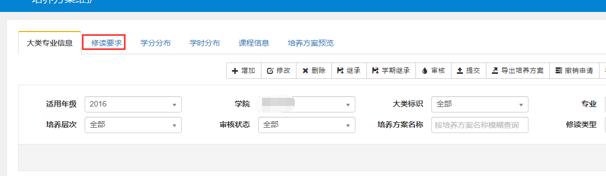
1）核对每个节点的最低要求学分（截至现在为止已修读的培养计划课程要求达到的学分）注：课程总学分是该树节点下所有课程的学分总和，最低要求学分是毕业审核要求的学分；
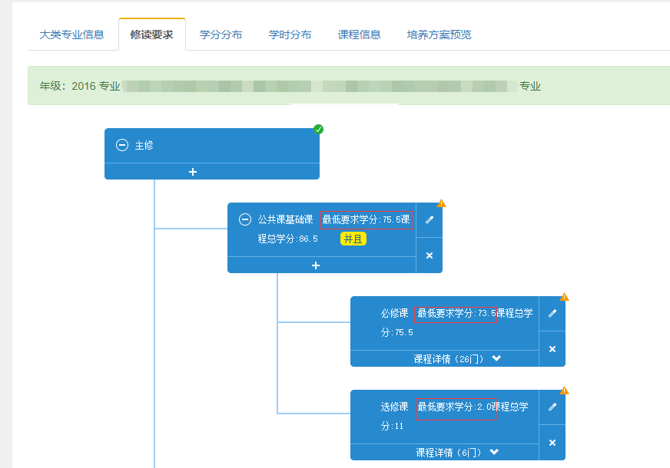
2）如果有最低要求学分与现阶段毕业预审要求的学分不相同，可以直接修改：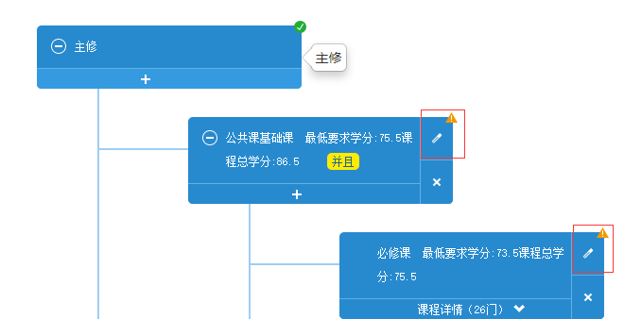
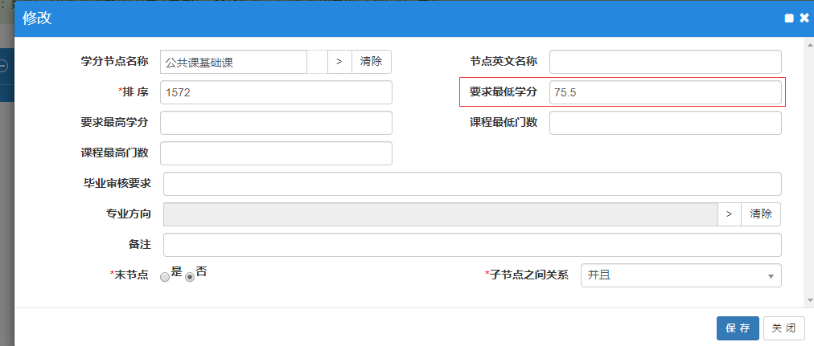
3）如果某个树节点下有课程但是没有最低学分的要求，最可以填最低门次要求（也可以不维护）；
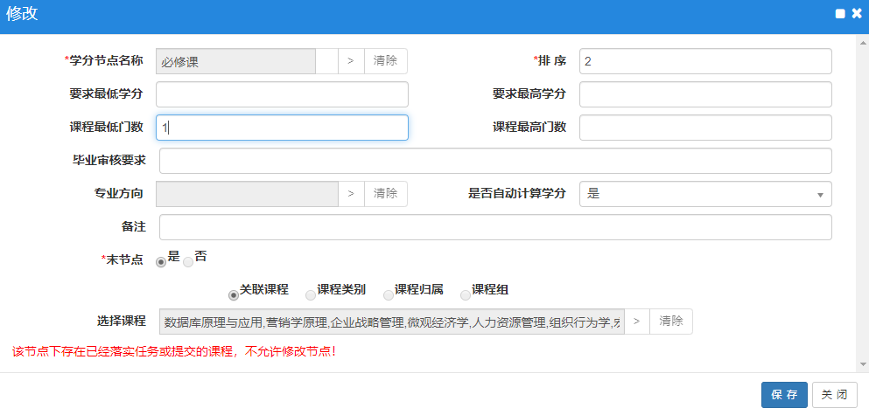
4）如果没有某个节点下没有课程可以把该节点删除（或者不维护）；

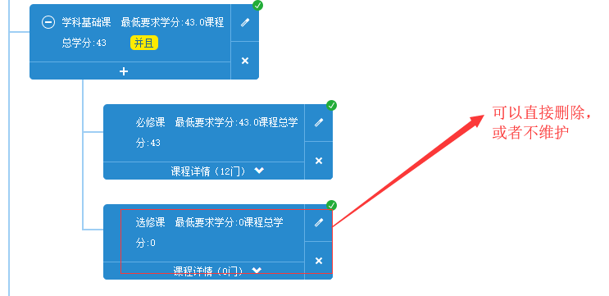

- 维护通识课节点：
操作说明：每个学院通识课要求存在不一致的地方。需要每个学院根据自己的实际情况进行维护：
1）增加通识课要求领域（节点维护）；
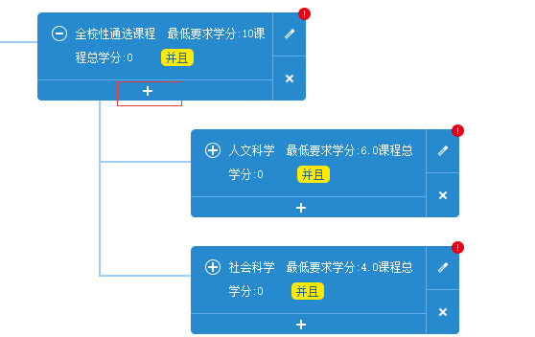
2）设置学分节点名称（自定义，一般定义为：人文（类/领域）、社会（类/领域）、科技（类/领域）），并设置该节点下要求的最低学分
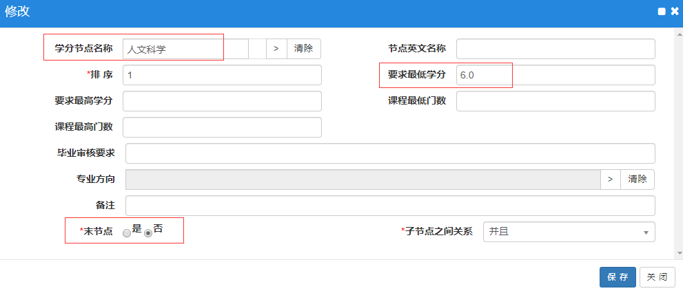
如果该类型下没有核心课程学分要求，直接绑定课程归属，设置如下：
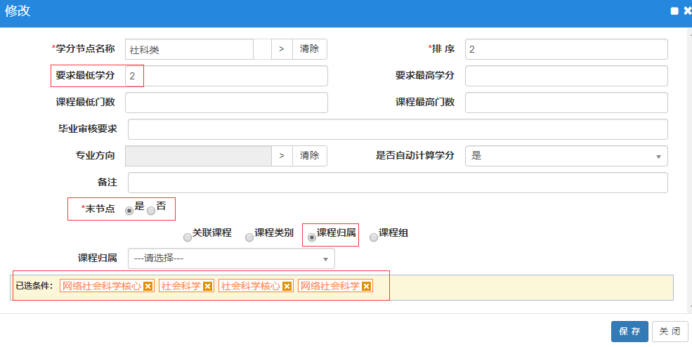
3）如果有领域核心课程、学分要求，需增加对应领域的子节点；并绑定对应的课程归属，方便毕业审核的时候根据课程归属检测出所修课程在对应的哪个通识课节点下：
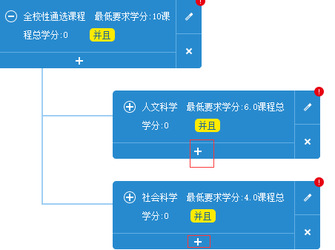
增加绑定课程归属的节点（核心和非核心）：
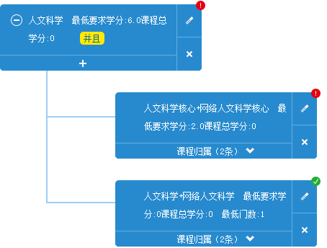
设置节点名称、设置节点最低要求学分和选择该节点下的课程归属：
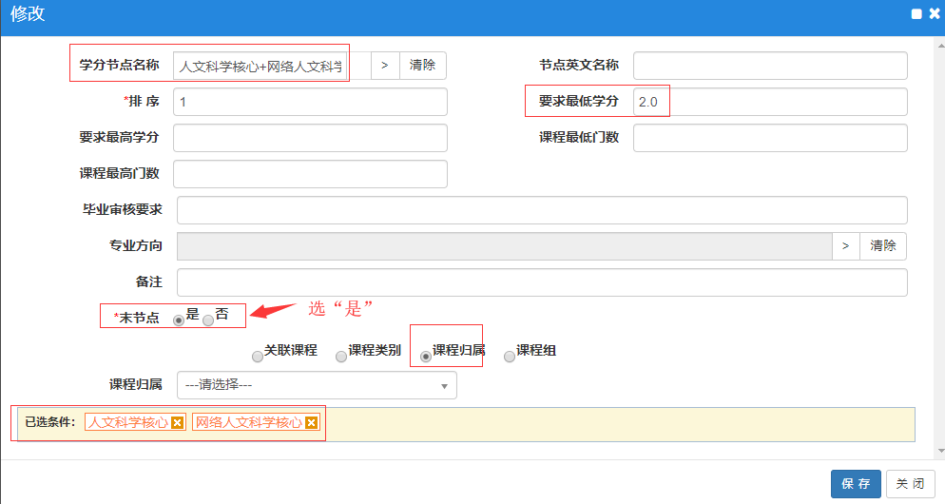
注意：如果该节点下绑定有“核心”类的课程归属，该学分节点名称必须带有“核心”两个字，如果没有“核心”归属，节点名称不能命名带有“核心”二字
3）最后，整体效果如下：如果有特殊情况（如：港澳台生等），可以咨询教务系统相关技术人员：
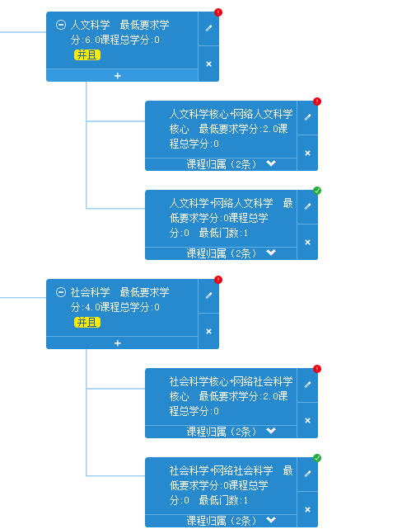

- 培养方案继承
路径：教学计划管理-教学执行计划-教学执行计划
操作说明：培养方案维护好后，由于系统中的毕业预审是参照执行计划去审核的，需要对执行计划继承对应培养方案的内容。
- 教学执行计划继承：
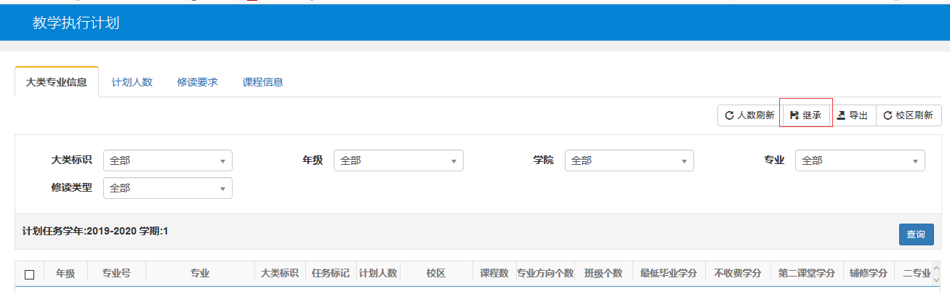
- 根据实际情况筛选需要继承的培养方案，选择好后点击“继承”。
注意：只能按照如图所示的规则筛选继承内容，不要执行别的操作，要不然误操作会出现重复数据！
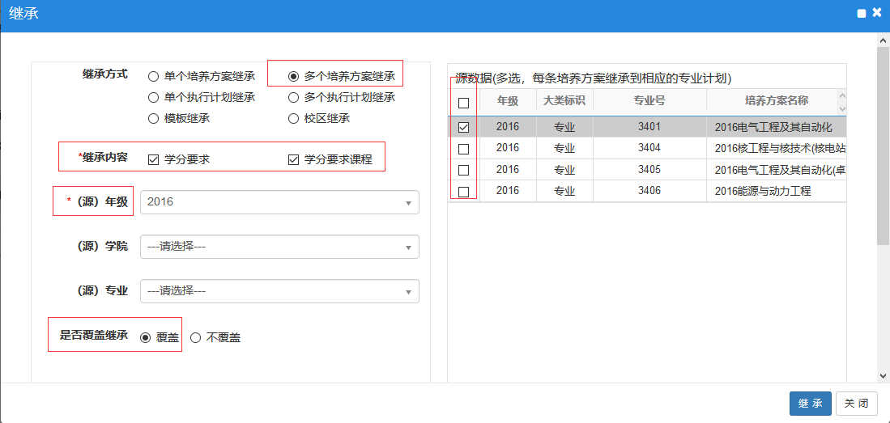
- 继承后进行，进行人数刷新和校区刷新。
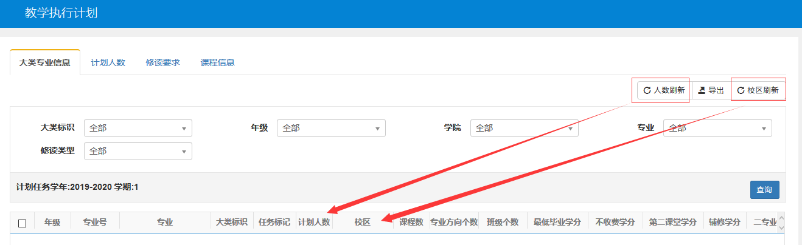

- 毕业审核
路径：毕业管理-毕业资格审核-主修专业毕业审核
操作说明：执行计划继承后，直接进入毕业审核页面，毕业条件已经设置完成可以直接进行毕业审核。
- 进入主修专业毕业审核菜单下，按条件筛选需要毕业审核的学生，选中需要审核的学生，点击“批量自动审核”：
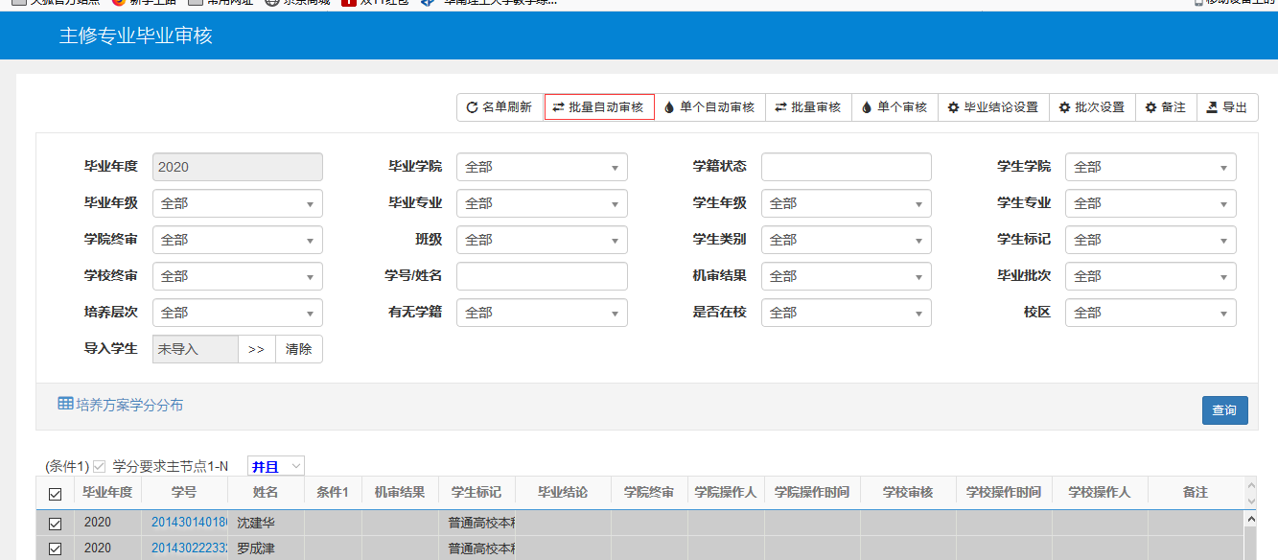
- 审核结果和不通过原因查询，也可以导出不通过的原因和详情：
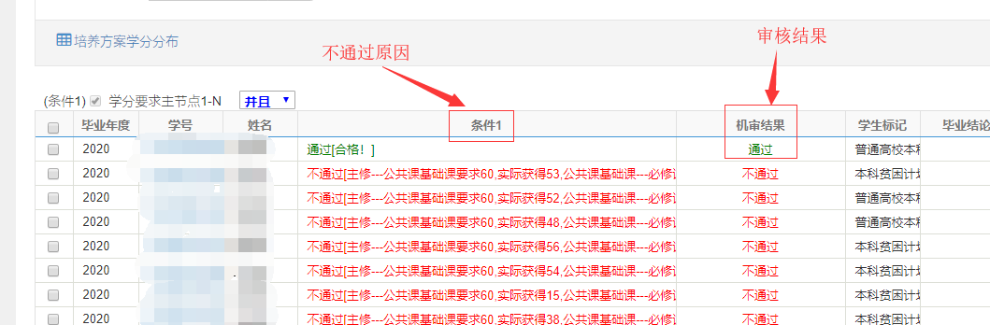
- 查看修读详情和不通过的原因：点开学号进行查看：
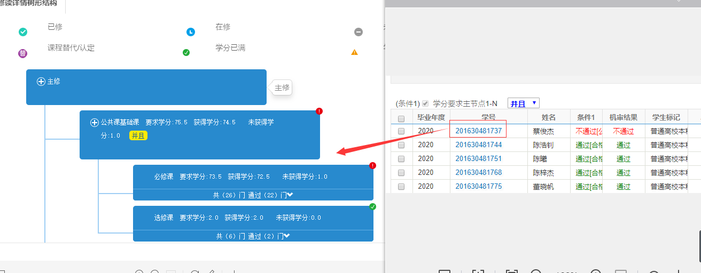
4）通过查看审核后的修读详情，对审核不通过的原因进行分析，判断是否没有进行课程覆盖、学分互认、体育课程处理，重修标记处理、成绩修改等，这些操作流程详请查看：新版教务管理系统成绩修改、学分转换操作指南。
5）可以在菜单：毕业管理-毕业信息查询-毕业生辅助信息查询 下查看导出已经进行审核的学生已获得学分等辅助信息。

